**Tema 08: Controle de doação de sangue**

1. Análise do Problema

O problema de falta do baixo número de doadores de sangue em no Brasil e, em especial, na região de Cachoeiro de Itapemirim é sempre dramático e se agrava mais ainda em períodos de férias ou feriados prolongados.

1. Análise da Solução

Um aplicativo que estimule a doação de sangue.

1. Perfil dos usuários

Doador: conhecimento baixo a intermediário de informática e baixa familiaridade com o aplicativo, mas com alguma experiência em uso de smartphones. Poderá criar campanhas de doação, aderir campanhas criadas, consultar o estoque de sangue do hemocentro, registrar doação, etc

1. Casos de Uso

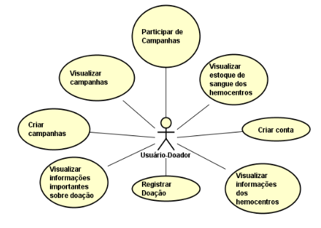

1. Diagrama de Classes

